- 門診暴力事件預防情境知識性考題
一、單選題
1. 病人因等候時間過長情緒激動，提高音量抱怨並拍打櫃檯，此時護理護第一步應為何？
A. 和病友告知會聯繫駐警人員
B. 提高音量制止病人行為
C. 以平穩語氣說明目前流程並表達同理
D. 要求病人離開候診區

2. 下列何者為暴力升高前常見的警訊行為？
A. 低頭滑手機
B. 手握拳頭來回踱步
C. 與家屬交談
D. 坐姿端正安靜等待

3. 與情緒激動病人溝通時，建議保持的安全距離為：
A. 30 公分
B. 50 公分
C. 1–2 公尺
D. 3 公尺以上

4. 安全站位原則中，下列何者正確？
A. 正面貼近以展現誠意
B. 背對出口表示無威脅
C. 側身約 45 度並靠近出口
D. 站在病人與出口之間

5. 下列哪一句屬於「去激化溝通」技巧？
A.「大家都在等，你不要吵。」
B.「這不是我們的問題。」
C.「我知道您很不舒服，我來協助您了解目前情況。」
D.「你再這樣就聯繫駐警人員。」

二、情境題
1.情境：
病人因自費藥品問題質疑院方收費不合理，語氣激動並指責醫護人員。
請寫出兩項適當的溝通處置原則?
先同理情緒、說明政策依據、避免防衛或指責語氣、必要時請主管協助

2.情境：
在診間內，病人逐步逼近醫師或護理師並提高音量。
請寫出三項安全處置原則。
保持 1–2 公尺距離、側身站位 45 度、保持出口暢通、啟動支援機制

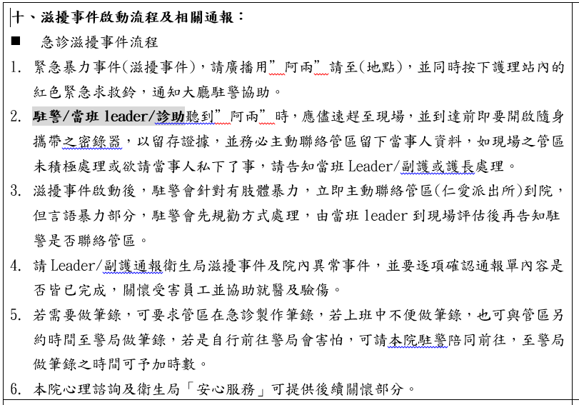

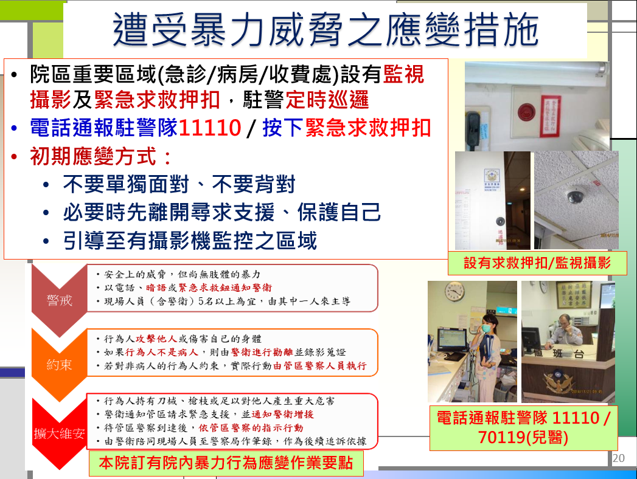

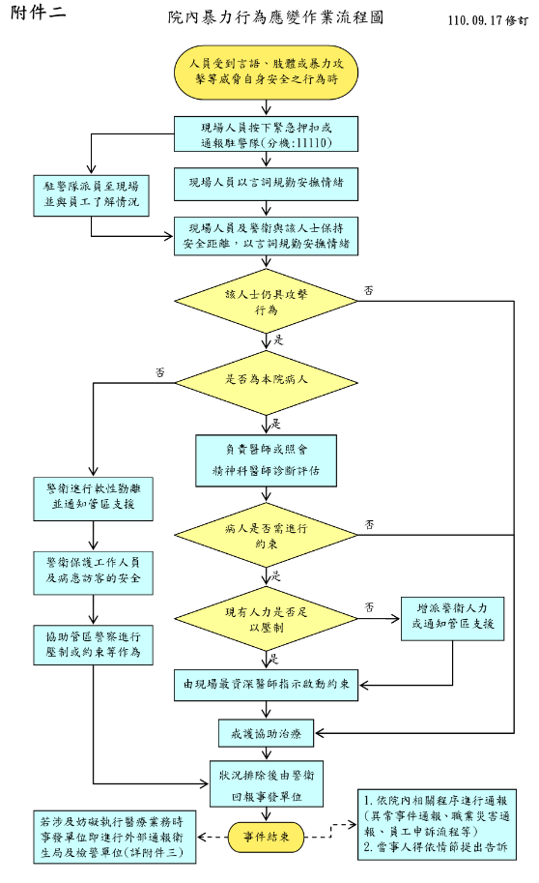

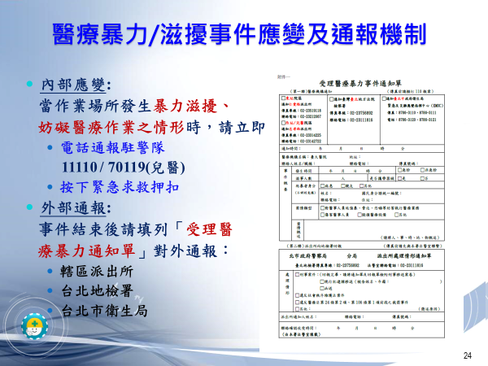

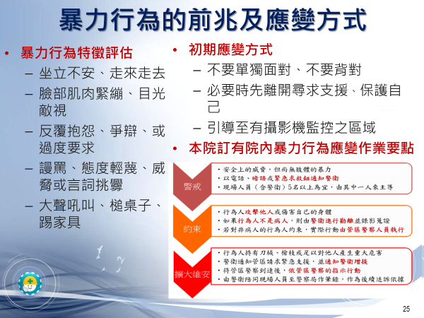

院內相關連結:
第六章-6.26院內暴力行為之應變作業要點 @ 閱讀文件 @ Vitals ESP 企業知識協作平台
員工關懷計畫 @ 閱讀文件 @ Vitals ESP 企業知識協作平台

門診滋擾事件啟動流程與相關通報
- 暴力事件發生時，診間同仁電聯駐警隊(東址、西址、兒醫分機)。
- 駐警、當班 leader，應儘速趕至現場，並到達前即要開啟隨身攜帶之密錄器(或手機)，以留存證據，並務必主動聯絡管區留下當事人資料，如現場之管區未積極處理或欲請當事人私下了事，請告知當班 Leader及護長處理。
- 滋擾事件啟動後，駐警會針對有肢體暴力，立即主動聯絡管區（派出所員警）到院，但言語暴力部分，駐警會先規勸方式處理，由當班 leader 到現場評估後再告知駐警是否聯絡管區。
- 請 Leader(或護長)通報衛生局滋擾事件及院內異常事件，並要逐項確認通報單內容是否皆已完成，關懷受害員工並協助就醫及驗傷。
- 若需要做筆錄，請管區在門診製作筆錄，若上班中不便做筆錄，也可與管區另約時間至警局做筆錄，若是自行前往警局會害怕，可請本院駐警陪同前往，至警局做筆錄之時間可予加時數。
- 本院心理諮詢及衛生局「安心服務」可提供復原關懷部分。

門診滋擾事件處理流程作業規範
一、風險辨識階段（早期預警）
目標：及早發現、避免升高
門診常見滋擾行為：
持續大聲抱怨、影響其他病人候診、言語羞辱醫護人員、情緒失控但尚未肢體攻擊
處置原則：
- 觀察肢體語言（握拳、逼近、來回踱步）
- 評估是否涉及酒醉／精神異常
- 通知鄰近同仁提高警覺

二、第一線去激化處理
目標：降溫、穩定情緒
- 溝通原則
- 主動稱呼姓名並自我介紹
- 使用平穩語氣
- 同理情緒，不評斷

建議溝通方式：「王先生您好，我了解您等候很久一定很不舒服，我來協助您說明目前流程。」
不當說法：「大家都在等，你不要吵，我會聯繫駐警人員。」

三、安全站位原則
- 保持 1–2 公尺距離
- 側身 45 度站位
- 保持出口暢通
- 不被逼至角落

四、升級通報處理
目標：避免事件擴大
當出現以下情形，應立即升級：
有威脅言語、持物品揮舞、逼近醫護人員、無法溝通
處理流程：
- 啟動院內通報系統
- 通知主管
- 聯絡駐警
- 必要時報警（110），那些情境可直接報警?
- 避免單人處理高風險個案

四、現場秩序維護
- 引導其他病人遠離
- 保護高風險族群（長者、孩童）
- 避免群體圍觀
- 指定一人主責溝通，避免多人同時說話(如何指定誰主責溝通?)

五、事件後續處理
- 行政程序:填寫異常事件通報單
- 完成病歷紀錄?
- 保存現場之監視畫面

六、人員關懷與支持
- 同仁情緒關懷
- 必要時安排心理支持
- 團隊檢討會議

